1. Completa a táboa sobre as enfermidades do aparato reprodutor:
ENFERMIDADE | ETS (indica o patóxeno e as vías de contaxio) | Non ETS (indica a que sexo afecta) | Descrición da enfermidade
Fimose

Criptorquidia

Mioma

Gonorrea

Herpes xenital

Sida

Sífilis

Endometriose

2. Indica que método ou métodos anticonceptivos (poden repetirse):
- Teñen baixa eficacia anticonceptiva:
- Impiden a unión do óvulo e do espermatozoide:
- Protexen das enfermidades de transmisión sexual:
- Impiden a ovulación:
- Producen esterilidade a longo prazo.

3. Explica en que consisten os seguintes métodos anticonceptivos:
- Billings, DIU, vasectomía, pídora anticonceptiva, Ogino, preservativo.

4. Se unha muller que se someteu a uha ligadura de trompas desexase quedar embarazada nun futuro, podería logralo? E un home que se someteu a vasectomía? Razoa a resposta en ámbolos dous casos

5. Indica as partes do aparato dixestivo sinaladas no debuxo
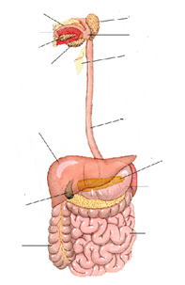

6. Describe a estrutura anatómica e a función ou funcións de:
- Estómago, intestino delgado e intestino groso.

7.Na dixestión: explica en que consite, en que partes do tubo dixestivo se realiza e que zumes dixestivos ou secrecións actúan en cada parte.

8. Na absorción: explica en que consiste e en que partes do tubo se realiza.

9. Debuxa unha pilosidade intestinal, nomea as súas partes e indica a función de cada parte.

